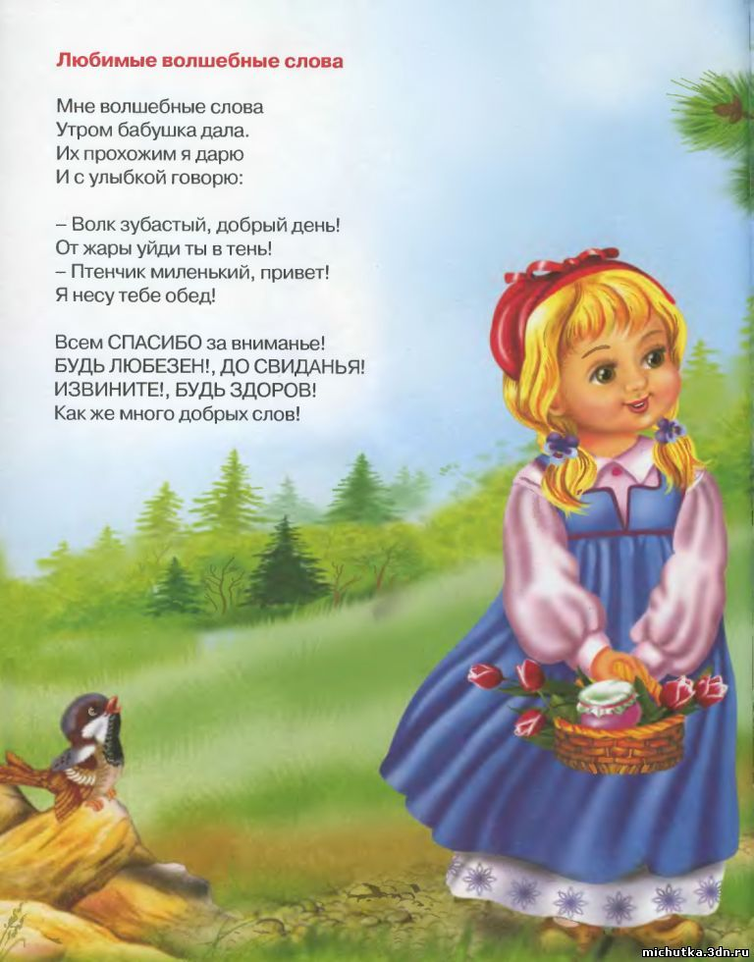
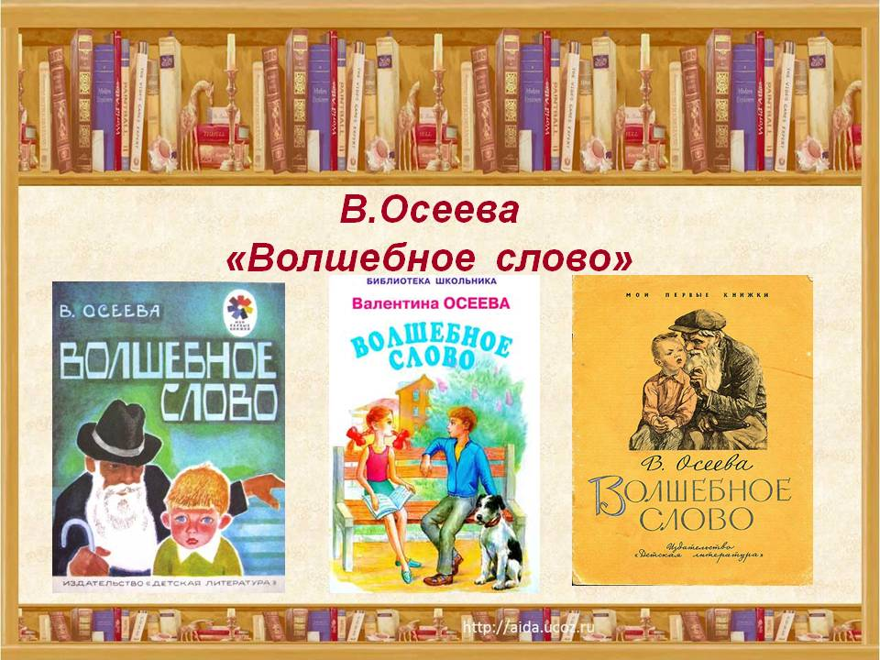

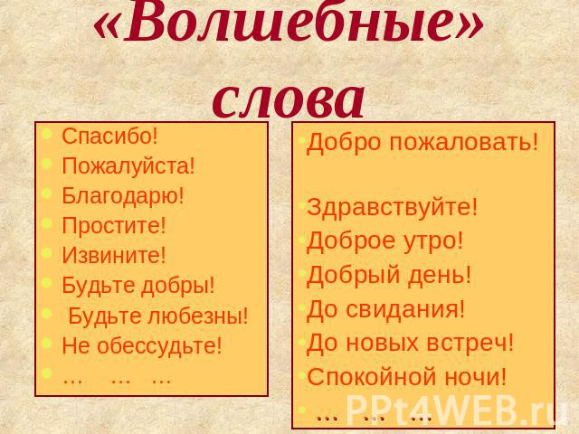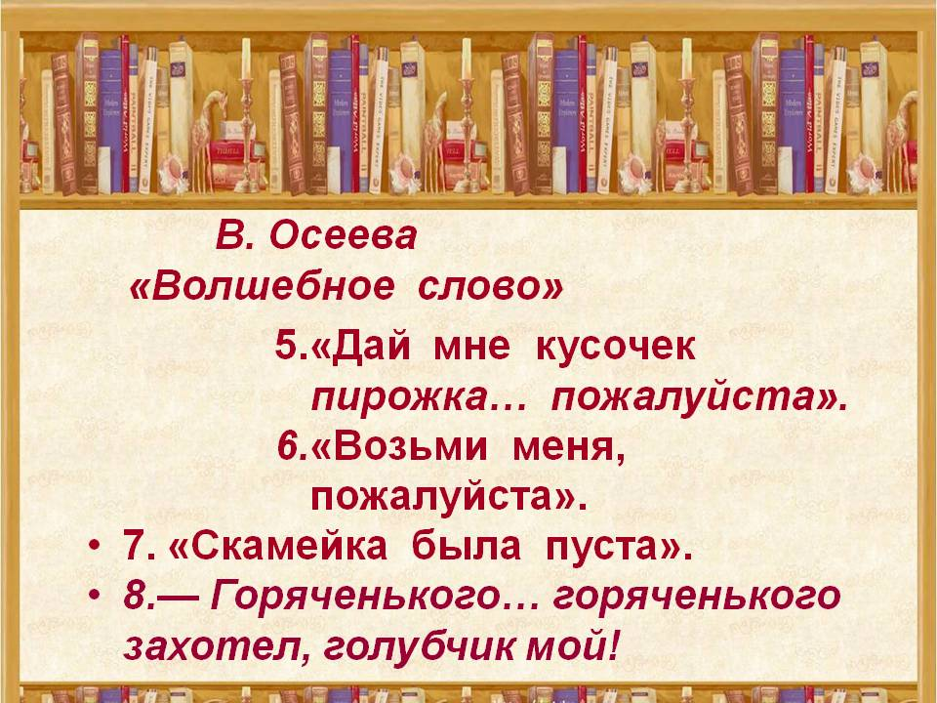

В.А. Осеева. Чтение рассказа для детей.

Викторина по рассказу Осеевой «Волшебное слово» с ответами
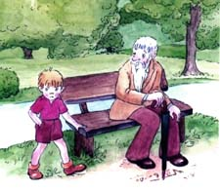
Как сказочно звучат в нашей речи волшебные слова! Эти слова обладают магической силой. Вроде бы обычные слова, скромные, простые, но эти слова могут наполнять энергией, вызывать улыбку, побудить к добрым действиям. Когда звучат волшебные слова, то мир окрашивается в новые краски. Волшебные слова обладают тайной властью. Волшебное слово – это утверждение добра, комфорта, миролюбия. Волшебные слова объединяют людей счастливых, открытых миру, готовых к пониманию и сотрудничеству.
Вопросы и ответы к рассказу Осеевой «Волшебное слово»
1. С кем поделился Павлик планами о том, что он скоро убежит из дома?
Ответ: с седым старичком
2. Где велась беседа старичка с зонтиком и Павла?
Ответ: они сидели на скамейке
3. Какой предмет пожалела Лена для своего брата?
Ответ: краски
4. В каком настроении находился Павлик в начале диалога со стариком?
Ответ: в плохом
5. С помощью какого предмета бабушка прогнала Павлика с кухни?
Ответ: с помощью тряпки
6. На каком небольшом судне катался брат Павлика?
Ответ: на лодке
7. Какая борода была у собеседника Павла?
Ответ: длинная
8. Кто рассказал Павлику о волшебном слове?
Ответ: старичок с длинной бородой
9. Какие условия, по мнению старика, должны быть соблюдены при произнесении волшебного слова?
Ответ: глядеть в глаза и говорить тихим голосом
10. Согласился ли Павлик проверить волшебное слово в деле?
Ответ: да
11. Какого цвета краски лежали перед Леной, в момент, когда Павлик пришел к ней испытывать волшебное слово?
Ответ: зеленые, синие, красные
12. Какое слово старик с длинной бородой назвал волшебным?
Ответ: «пожалуйста»
13. Сколько красок попросил Павлик у Лены, сказав при этом слово «пожалуйста»?
Ответ: одну
14. Произвело ли на сестру Лену впечатление использование Павликом слова «пожалуйста»?
Ответ: да
15. Как назвала бабушка внука после того, как тот произнес слово «пожалуйста»?
Ответ: она назвала его «голубчиком»
16. Получил ли Павел от бабушки горячий пирожок?
Ответ: да
17. Как назвал Павлик старика, убедившись в том, что волшебное слово приносит результат?
Ответ: волшебником
18. Кто поддержал просьбу Павлика к брату покататься на лодке?
Ответ: бабушка и сестра
19. Сколько раз, обращаясь к брату, Павлик произнес слово «пожалуйста»?
Ответ: два раза
20. Зачем Павлику, понявшему, что волшебное слово работает, вновь понадобился старик?
Ответ: рассказать ему о своих достижениях

